**四川泸州川南发电有限责任公司2×600MW机组**

**#1、#2机组蒸汽管道温度测点底座更换**

**技 术 规 范 书**

**四川泸州川南发电有限责任公司**

二〇二五年二月 四川 泸州

**目 录**

1总则 2

2工程概况 3

3工作范围、内容及要求 4

4 标准和规范 8

5 现场作业要求 9

6 工期与目标 11

7质量管理 11

8 双方的责任和义务 12

9考核细则 14

附件1 差异表（比选申请人填写） 14

# 1总则

1. 本技术规范适用于四川泸州川南发电有限责任公司（以下简称“比选人”）#1、#2机组蒸汽管道温度测点底座更换项目，工作内容包括但不限于：拆除原温度测点底座；对母管按图进行加工和打磨、接管座和热电偶插座焊接及热处理、焊口无损检测等工作；
2. 本技术规范提出了本标段的施工内容、工作范围、技术要求、工期、力能配置、权责划分以及相关施工管理等要求。
3. 本技术规范书提出的是最低限度要求，并未对一切细节作出详细规定，也未充分引述有关标准和规范的条文，比选申请人应提供符合本技术规范书和有关标准规程的安装技术服务。并满足国家电力有关安全、环保等强制性标准要求。
4. 比选申请人应具有电力工程施工总承包贰级及以上资质，并具有锅炉安装（含修理、制造）A级资质。
5. 比选申请人应进行焊接工艺评定并形成报告。评定项目能够涵盖承担的焊接工程范围。
6. 本规范书与现行规程规范有矛盾时，按较高标准执行。
7. 投标时比选申请人如未对本规范书提出偏差，将认为比选申请人提供的安装及其相应服务完全满足本规范书的要求。如有偏差（无论多少），比选申请人都必须以差异表的方式列出。
8. 比选申请人在安装工作中应采用先进工艺和新技术、新方法，积极选用新材料、新工具，提高工作效率。
9. 特种作业人员必须持有满足应急管理局要求的证书，并提供应急管理局网站查询资料，特种设备操作人员应提供市场监督管理局查询的证书资料。
10. 焊接作业人员必须持有“特种设备焊接操作人员证”，合格证上的作业项目能满足本工程焊接作业范围。
11. 签订合同后，比选申请人应承诺予以配合规范、标准和规程发生变化而产生的一些补充要求，合同价格不变。

# 2工程概况

2.1 工程概况

电厂厂址位于泸州市江阳区江北镇，西北距江北镇约600m，东北距泸州市区边缘直线距离约15km，公路距离约30km，东面距纳溪区约7.5km。

2.2 工程环境条件

多年平均气压 973.2 hpa

多年最高气压 1001.4 hpa（1969年4月4日）

多年最低气压 946.8 hpa（1991年5月24日）

多年平均气温 17.6℃

多年最高气温 40.2℃（1972年8月26日）

多年最低气温 -1.6℃（1989年1月14日）

最热月平均最高气温（8月） 31.4℃

最近10a最大日温差 16.5℃（1998年4月24日）

多年平均相对湿度 84%

最大冻土深度 该地区无冻土

多年年平均降雨量： 1022.7mm

多年一日最大降雨量： 160.5mm

多年平均风速： 1.2m/s

离地10m高50a一遇10min平均最大风速： 24.0m/s

离地10m高30 a一遇10min平均最大风速： 21.9m/s

多年年平均降水日数： 159.9d

2.3 项目概述

汽轮机为东方汽轮机有限公司生产制造的亚临界中间一次再热、单轴、双背压、三缸四排汽、冲动纯凝汽式汽轮机，型号为：N600-16.67/538/538。机组采用复合变压运行方式，汽轮机的额定转速为3000r/min，面对机头为逆时针旋转；设有内部法兰螺栓加热系统；汽轮机推荐采用中压缸启动方式，亦可采用高中压缸联合启动。

汽机侧主蒸汽管道材质为：A335P91，热再热蒸汽管道材质为A335P22。热工套管材质为：0Cr18Ni12Mo2Ti ，外加套材质为：0Cr18Ni9Ti，热工套、外加套与蒸汽管道属于异种钢焊接（如图1）。本项目要求将热工套、外加套拆除，更换为与母管同材质接管座和热工插座，其安装示意图（如图2）。

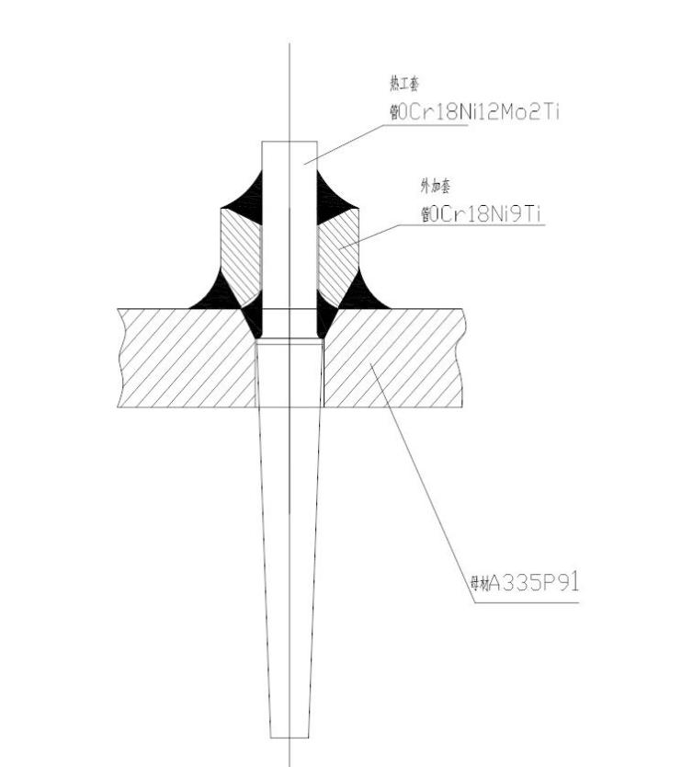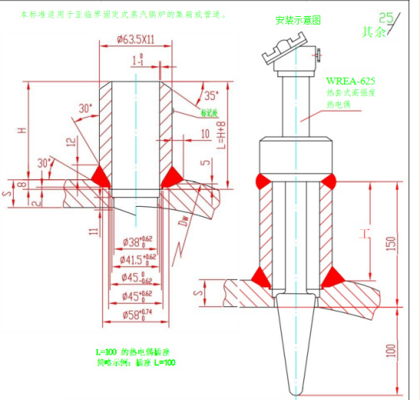

图1 图2

# 3工作范围、内容及要求

3.1 工作范围

3.1.1更换#1、#2机组蒸汽管道温度测点管座30个，其位置、数量、母管型号、材质及需更换的接管座和热电偶插座材质如下表所示。

## 表1 测点位置管道型号、材料，温度底座材质表

|  |  |  |  |  |  |  |
| --- | --- | --- | --- | --- | --- | --- |
| 测点名称 | 温度测点数量 | | 母管管道型号 | 母管材质 | 接管座材质 | 热电偶插座材质 |
| #1机 | #2机 |
| 主蒸汽温度 | 2 | 2 | ID457x47 | A335P91 | A182F91 | A182F91 |
| 主汽阀前温度 | 6 | 6 | ID324x39 | A335P91 | A182F91 | A182F91 |
| 高旁前温度 | 1 | 1 | ID241.3x26 | A335P91 | A182F91 | A182F91 |
| 热再蒸汽温度 | 6 | 6 | ID679.5x34 | A335P22 | A182F22 | A182F22 |

3.1.3 所更换的备件接管座和热电偶插座由比选人提供。

3.1.4 本次安装涉及到的保温拆除/恢复、脚手架搭建/拆除由比选申请人负责。

3.1.5 焊机、焊材、检测器具、热处理设备由比选申请人负责。焊材应和评定合格的工艺报告所选用的焊材一致。

3.1.6 热处理电源、焊接电源由比选人提供。

3.2工作内容（不限于此）

3.2.1拆除原温度计底座，将原焊接点清除并打磨圆滑。

3.2.2按照施工图对母管开孔部位机械加工，不能机械加工的部位用手工打磨至施工图要求的尺寸，经光谱仪检验和表面无损检测，确保原焊材打磨干净并且无裂纹；

3.2.2对接管座和热电偶插座焊接前后热处理；

3.2.3 焊接接管座和热电偶插座；

3.2.4按照火力发电厂焊接技术规程等相关标准要求对焊接后的焊口进行无损检测（磁粉和超声波检测）合格。

3.3 一般技术要求

3.3.1 比选申请人应按比选人要求施工前完成检修工艺卡、施工方案报审及焊接工艺评定，施工方案包括安全及技术方面。技术方面必须写清楚每一种管桩焊前加工标准要求、焊接技术工艺参数、热处理技术参数等。

3.3.2 开工前先对更换管桩区域进行材质、硬度检测并作好记录，热处理完后再对该区域进行硬度检测。施工前检测接管座、插座、焊材材质合格。

3.3.3 焊机、热处理机数量、功能能满足施工现场实际需求，并配备相关辅助设备及材料，如：陶瓷电阻加热器、热电偶、补偿导线、电源线、保温材料、玻璃丝带、铁线、远红外测温仪等。保证焊机、热处理机等设备完好，各种显示表的标定在有效期内。热处理机所用动力电源线由电气专业接至指定布置热处理机所在平台。

3.3.4 作业前应检查补偿导线、电源线、加热器是否完好。作业中发现断路、短路现象应及时处理，确保安全。温控仪操作时，热电偶与补偿导线连接和电源线控制应准确可靠。使用补偿导线时，与热电偶、记录仪、控温仪的“＋”、“－”极性必须对应连接，确保精确控温。

3.3.5 焊接过程应连续进行，若被迫中断应采取防止裂纹产生的措施（如：加热至300℃，恒温1h）。再焊时，应检查确认无裂纹后方可按照工艺要求继续施焊。

3.3.6 焊前预热采用电加热装置预热。距焊缝边缘母材侧15mm处布置一根热电偶测点作为预热控温点，预热范围以焊缝区域为中心四周450mm。保温材料使用硅酸铝保温毯，保温层宽度超出电加热器边缘150mm，管座外使用硅酸铝保温毯整体包扎保温，保温层厚度不小于80mm，通过热处理机温度示值以及远红外测温仪测量焊接区域温度。

3.3.7 焊前在试块上使用氧乙炔加温预热，氩弧焊150℃～250℃，电焊200℃～300℃，用红外测温仪测温确定后，在焊接试块上进行模拟焊接电流确认。采用左右摆动方法焊接，焊条摆动宽度不能超过焊条2.5倍，厚度不能大于焊条的1.5倍。每道焊毕即进行目视检查，严防夹渣等缺陷的产生，一旦发现缺陷应立即清除。层间温度满足DL/T869《火力发电厂焊接技术规程》要求。起弧收弧点错开，弧坑填满，焊缝焊满后应再加焊一层使焊缝略高于周围区域。

3.3.8 焊条在使用前按包装说明书要求严格进行烘焙，重复烘焙不宜超过两次。使用时应装入保温温度为80℃～120℃的专用保温筒内，随用随取。

3.3.9 比选申请人提供焊接方案及焊接工艺卡电子版和纸质版，需经比选人签字认可。

3.3.10 比选申请人提供焊接热处理方案及热处理工艺卡电子版和纸质版，需经比选人签字认可。

3.3.11 焊接完毕后对焊缝的质量进行100%外观自检，自检合格后打磨焊缝与周围区域平滑过渡。

3.3.12 焊缝焊完后24h内必须进行热处理，热处理温度根据焊接设备的材料、厚度、工作压力、工作温度等根据标准要求确定。

3.3.13 采用电加热装置对焊缝进行热处理，对过渡管座整体加热。

3.3.14 作业程序过程的温度、时间点应由项目质量员及相关专业人员监督，做好过程记录并签字确认。

3.3.15 作业区准备充足的照明，做好防风、挡雨措施。

3.3.16 比选申请人应有完整的质检系统流程，所有见证点或停工待检点应首先经过比选申请人自身检验合格后方可通知比选人进行验收。

3.3.17 比选申请人必须严格履行施工过程中“停工待检”的规定，严格按项目检修工艺卡中设置的“停工待检点”停止作业，待比选人检查、复核相关数据并认可签字后，比选申请人方可继续下一道的工序。工艺卡上见证点必须在见证后1天内完成签字。

3.3.18 比选申请人未严格执行检修过程中“停工待检”的规定，视为比选申请人施工质量不合格，比选申请人必须重新处理，所造成的工期延误及对比选人所造成的损失，由比选申请人负责。

3.3.19 比选申请人在工作现场必须设置安全围栏，与比选人运行区域隔离，所需隔离的区域必须由比选人认可；比选申请人必须与比选人质检人员及现场管理人员积极配合，不得对比选人质检及现场管理人员的现场检查设置障碍或阻挠。

3.3.20 比选申请人检修现场必须做到三不落地原则，即必须使用橡胶垫，

3.3.21 比选申请人在施工过程中，不得损坏比选人任何设备和建构筑物，否则造成的损失由比选申请人全权负责赔偿。

3.3.22 比选申请人应在合同签订后即全面介入本工程，就工器具准备事宜与比选人充分协商，避免由于工器具等问题影响检修工程进度。

3.3.23 比选申请人在检修过程中应做到文明施工，工完料尽场地清。

3.3.24 比选申请人的所有检修数据必须经过比选人认可，并在检修完成后一周内向比选人移交完整的检修记录，检修记录参照比选人检修工艺卡或相关技术管理标准执行。

3.3.25 管桩更换后焊缝尽量一次合格，缺陷返工不能超过2次，若多次返工，造成大管因多次热处理造成材料及金相组织等损坏时，管件由比选申请人负责赔偿。更换部位附近不能因焊缝、热处理、检验等而造成新的缺陷。

3.3.26焊缝边缘应圆滑过渡到母材，不允许低于母材表面。不得电弧打伤管壁。

3.3.27 焊缝不允许存在裂纹、未熔合、气孔、夹渣、深度>0.5 mm的咬边，并且不应有粗糙的焊波、凹槽、焊瘤、尖角和凹坑等，如果有较深的咬边，必须修磨至平滑过渡。

3.3.28 比选申请人应认真填写自检记录表，热处理工整理好热处理曲线图填写好热处理报告。

3.3.29 管桩焊缝由比选申请人负责进行无损检测，焊缝检测必须全覆盖，不能留下死角部位，由比选申请人出检验报告。

3.3.30 焊缝无损检验及结果的评定按相关标准规范执行。

3.3.31 本项目施工过程中出现设备、部件损坏或更换后质量标准不符或不满足本技术协议书的有关要求时，比选人有权拒绝验收。

# 4 标准和规范

《[电力安全工器具管理标准](javascript:void(0))》 QYQD206002-2020

《[焊接管理标准](javascript:void(0))》 QYQD206009-2020

《防止电力生产重大事故的二十五项重点要求》 2023版

《火力发电厂焊接热处理技术规程》 DL/T819

《火力发电厂焊接技术规程》 DL/T869

《气焊、手工电弧焊及气体保护焊焊缝坡口的基本型式与尺寸》GB/T985

《电力建设施工技术协议》（第2部分 锅炉机组） DL5190.2

《火力发电厂金属技术监督规程》 DL/T438

《焊工技术考核规程》 DL/T679

《火力电厂锅炉机组检修导则》 DL/T 748.2

《设备检修安全管理标准》

《川南发电有限责任公司通用设备检修规程》

《电力建设施工、验收及质量验评标准汇编》

上述规程、标准是比选人要求的最低标准，经比选人认可，比选申请人可以采用更高要求的标准。如在设计过程中，国家、行业颁布了新标准、规范，则相应执行最新版本的有关规定。

# 5 现场作业要求

5.1 基本要求

5.1.1比选申请人在现场人员的数量和素质，应能满足现场设备安装和参与设备技术监督管理的需要，人员必须保持稳定。

5.1.2比选申请人应严格遵守与执行比选人生产管理人员就有关该项工程任何事项所发出的指令，无论这些事项在合同中写明与否。

5.1.3比选申请人作为施工责任人应熟悉包括设备施工质量验收在内的各种工作流程。

5.1.4除因法律或实际上不可能做到的情况外，比选申请人应严格按合同完成工程，现场设备应保持“安全文明达标”的设备标准。

5.1.5比选申请人在现场的安装管理和技术人员名单应与比选申请文件中的名单相符，并能长驻现场。任何情况下的人员变动都应提前通知比选人生产管理部门，并需征得比选人同意。

5.1.6严格执行比选人的安装作业标准、技术标准、以及电力行业标准及厂家说明书。

5.1.7比选申请人负责管理派驻人员的思想、生活及其他方面的问题。无特殊原因不得随意更换人员。若必须更换人员，须征得比选人同意，新进人员经培训、考试合格后方能更换。

5.1.8若比选申请人因技术原因或违反检修规程而造成安装质量不合格、返工、设备损坏事故等，或不听从比选人工作安排和指挥的，由比选人根据川南发电有限责任公司和国家相关规定进行考核和处罚。

5.2 现场安全管理

5.2.1比选申请人必须坚决贯彻执行国家及设备工程所在地各级人民政府关于安全生产的一系列方针、政策、法规、条例和规定，必须采取一切必要措施和手段强化安装安全管理，提高安全安装水平，确定严格的安全检修秩序以保证现场人员和设备在安装工作中的安全与健康。

5.2.2比选申请人必须贯彻执行“安全第一、预防为主”的方针，严格执行国家电力公司《电业安全工作规程》、《安全生产工作规定》、《防止电力生产重大事故的二十五项重点要求》等和比选人有关安全规章制度的规定。

5.2.3由于比选申请人人员违反有关安全工作的规程、规定或管理不到位、监管不到位，造成人员伤亡和设备设施损坏事故，责任完全由比选申请人独立承担。

5.2.4比选申请人要掌握比选人检修工作票、动火工作票的工作流程，熟悉并掌握比选人有关对工作负责人的考试上岗执行程序；检修工作票、动火工作票的工作负责人资格须经比选人安全监察部通过考试确认，工作票执行中的相关事项依据国家电力公司和比选人有关工作票的相关规定执行。

5.2.5比选申请人在本合同开始履行前，应按照比选人要求组织其人员认真听取比选人安监管理人员的安全技术交底，制定出安装工作安全技术措施和防火防盗措施，经比选人安监管理人员审核批准后方可开工。

5.2.6比选申请人人员在现场安装工作过程中，应接受比选人安全各项考核制度和管理人员的安全监督。

5.2.7由于比选申请人人员违反有关国家电力环保的规程、规定或管理不到位、监管不到位，造成环境污染事故，责任完全由比选申请人独立承担。

5.3 现场文明生产要求

5.3.1比选申请人在现场应遵守比选人有关文明生产的文件、规定和考核办法。

5.3.2施工区域应设置围栏或者警戒线，挂警示牌和标志牌，安全围栏采用规格型号统一的钢制围栏设置，该费用由比选申请人承担。

5.3.3比选申请人在现场的工作人员应着装统一，佩带明显的能够表明身份的标牌。

5.3.4比选申请人现场人员进入生产现场（办公室、控制室、值班室和检修班组室除外)必须带安全帽，着装符合《电业安全工作规程》要求，正确佩戴岗位标志，特殊工种还必须穿专用防护工作服和面具，作业现场秩序井然。

5.3.5比选申请人现场人员联系工作、回答问询，应主动热情、耐心细致、礼貌待人，不得无理顶撞比选人人员。

5.3.6施工现场要有定置管理制度和现场定置图，各种图纸、记录本、登记本、工器具、材料、安装设备的部件均按图整齐摆放，公共物品不受损坏。

5.3.7作业现场做到“三不落地”、“三无”、“三不乱”，每天收工前清扫现场，做到工完料尽场地清。作业现场内禁止吸烟。

5.3.8比选申请人不得随意在设备、结构、墙板、楼道上开孔或焊接临时结构，必要时须提出书面申请，经比选人的生产管理部门批准后方可实施。

# 6 工期与目标

6.1施工工期

#1机组施工工期30天，计划时间为2025年4月至5月；#2机组施工工期30天，计划时间为2024年9月至10月，#1、#2机组停运施工具体时间和工期以四川电力调度中心最终批准的时间和工期为准，比选申请人施工力能组织必须满足比选人安装工期要求。

6.2安装目标：

6.2.1 安装全过程无不安全情况发生；

6.2.2 设备验收合格率100%，达优良标准；

6.2.3 各种技术资料文件齐全、准确、规范（附图片）；

6.2.4 生产现场整洁、美观、设备见本色；

6.3安全目标：

6.3.1 不发生人身轻伤及以上事故；

6.3.2 不发生设备损坏事故；

6.3.3 不发生火灾事故；

6.3.4 不发生负主要责任的交通事故；

6.3.5 不发生环境污染事故。

6.4质量目标：

6.4.1 安装合格率100％；

6.4.2 杜绝重大质量责任事故，控制一般质量事故和记录性事故；

6.4.3 质量管理和质量保证体系符合GB/T19001-2000标准要求。

# 7质量管理

7.1设备焊接后首次启动，如发生泄漏或因焊接质量造成的设备故障，则根据情况对比选申请人进行考核。

7.2比选申请人必须按合同工期要求组织好安装人力、机具按期完成本次焊接工作，延期完工按天接受考核。

7.3比选人生产管理部门是项目法人对比选申请人工程质量进行监督管理的部门，其管理人员负责质量监督管理工作的具体实施。

7.4比选申请人负责焊接的设备必须达到《电力建设施工、验收及质量验评标准汇编》、《检修规程》检修文件包等的质量标准；比选人鼓励比选申请人提出更高的质量标准，并在项目施工中实施。

7.5比选申请人在施工过程中确保设备（仪器、仪表）完好。

7.6质保期为首次并网后1年，比选申请人负责质保期内缺陷处理。

7.7比选申请人需严格控制施工质量及工期，比选人将严格按照《检修质量、进度考核实施细则》进行检查考核。

# 8 双方的责任和义务

8.1比选人的责任和义务

8.1.1 审查比选申请人的资质和检查其安全、质量管理体系及实施情况。

8.1.2 负责对比选申请人施工、管理工作的检查、指导、监督与考核。

8.1.3 负责制定并提供相关技术资料。

8.1.4 审核比选申请人提供的检修进度计划、技术方案、作业指导书。

8.1.5 提供检修计划并及时组织验收。

8.1.6 负责工作票、动火票的签发。

8.1.7 提供由比选人负责的备品备件、消耗性材料和专用工具（并由比选申请人派员领料、搬运）；提供施工所需水源、电源、气源，相关管路接线由比选申请人自行负责；提供由比选人编制的检修文件包、质量验收文件、文明施工安全管理制度及检修管理手册等。

8.1.8 工作中如需与其他专业、部门、单位进行协调时，由比选人负责联系、协调。

8.1.9 比选人有权撤换比选申请人中不能胜任工作或玩忽职守的人员，并不得重返生产现场，由此造成的后果比选申请人自负。

8.1.10 如发生紧急或重大事项情况下，比选申请人因技术力量不足或准备不充分等因素而无法处理或耽误现场工作等，比选人有权委托其它施工队伍进行紧急处理，比选申请人应担负全部委托费用及由此造成的损失。

8.1.11处理与本工程有关的技术问题。

8.2比选申请人的责任和义务

8.2.1 严格遵守、执行比选人的各项规章制度，接受比选人依照相关考核办法及规章制度对其进行的考核。

8.2.2 比选申请人必须熟悉和执行比选人的管理系统及管理模式。

8.2.3比选申请人应根据比选人的需要，在现场设立完善的组织管理机构，并服从比选人的生产指挥管理。

8.2.4 比选申请人应根据合同对设备进行施工。

8.2.5 比选申请人必须遵守《电业安全工作规程》和比选人安全生产有关规定。

8.2.6 比选申请人应积极主动接受比选人对施工、管理工作的检查、指导、监督与考核。

8.2.7 比选申请人应将设备检修过程中发现的任何错误、遗漏、误差和缺陷及时以书面形式通知比选人生产管理人员。

8.2.8 比选申请人应提供为完成安装任务所必需的劳务、工器具（含工器具耗材）、车辆、劳动保护用品、照明器具、安全围栏、安全警示、根据比选人要求涉及的宣传标语及其它物品等。

8.2.9 比选申请人应根据承包项目的具体要求、特点和性质，选送合格的人员担任工作。特种作业人员必须持有满足应急管理局要求的证书，并提供应急管理局网站查询资料，特种设备操作人员应提供市场监督管理局查询的证书资料。施工中所需的配合工种由比选申请人自行负责解决。

8.2.10 比选申请人必须配备专业技术工人，并根据比选人的要求到位。

8.2.11 比选申请人的工作人员名单经双方协商。比选申请人须与比选人安全健康环保签订安全、环保协议，进入现场前所有人员必须通过比选人安监主管部门安全培训，并考试合格。

8.2.12 向比选人生产管理部门专业主管汇报工作情况。

8.2.13 安装工作由比选申请人负责办理工作票、动火工作票。

8.2.14 工作结束后，比选申请人应按照比选人的要求作好各种资料的记录和整理，并在30天内交比选人生产管理部门存档。

8.2.15 在施工工作中，凡由比选申请人造成的设备损坏及人身伤亡事故均由比选申请人负责。

# 9考核细则

比选申请人应根据实际情况，作好安全、质量、进度管理和环境保护，若有违反，比选人将根据公司管理规定进行考核。

# 附件1 差异表（比选申请人填写）

|  |  |  |  |  |
| --- | --- | --- | --- | --- |
| 序号 | 询价文件 | | 应价文件 | |
| 条目 | 简要内容 | 条目 | 简要内容 |
| 1 |  |  |  |  |
| 2 |  |  |  |  |
| .. | ... |  |  |  |